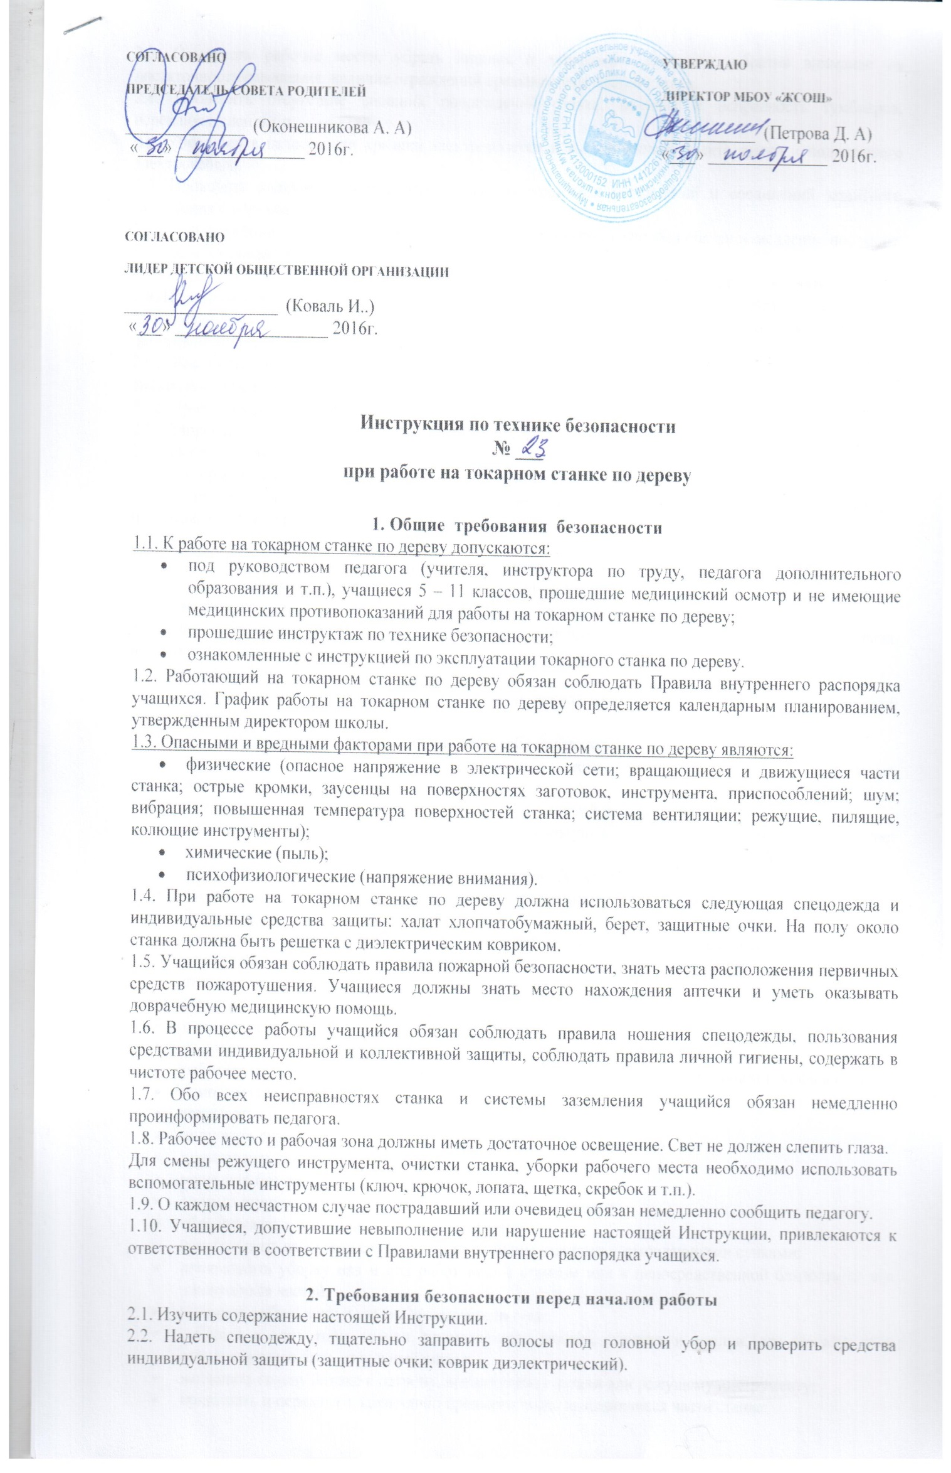
2.3. Осмотреть рабочее место, убрать лишние и мешающие предметы, обратив внимание на достаточность освещения, наличие ограждений вращающихся частей станка.
2.4. Проверить отсутствие внешних повреждений станка, наличие и исправность тумблеров, переключателей и т.п.
2.5. Убедиться в целостности крышки электророзетки и выключателей, электровилки и подводящего электрокабеля.
2.6. Проверить наличие и надежность крепления защитных ограждений и соединений защитного заземления с корпусом станка.
2.7. В случае обнаружения неисправности станка, инструментов учащийся обязан немедленно поставить в известность педагога.
2.8. Убедиться в работоспособности местных отсосов древесной пыли, надеть защитные очки.
2.9. Проверить отсутствие в заготовке сучков и трещин, надежно закрепить ее в «центрах» станка.
2.10. Установить подручник с зазором 2 – 3 мм от обрабатываемой заготовки и надежно закрепить его на центровой линии заготовки.
2.11. Разложить инструменты и заготовки в определенном установленном порядке на тумбочке или на специальном приспособлении, убрать все лишнее.
2.12. Прочно закрепить резец, вынуть ключ из патрона и положить его на установленное место.
2.13. Запрещается самостоятельно включать станок в электрическую сеть.
2.14. Проверить работу станка на холостом ходу.
2.15. Не приступать к работе в случае обнаружения несоответствия рабочего места установленным в данном разделе требованиям, а также при невозможности выполнить указанные в данном разделе подготовительные к работе действия.

3. Требования безопасности во время работы
3.1. Во время работы необходимо соблюдать настоящую инструкцию, правила эксплуатации станка и инструментов, не подвергать их механическим ударам, не допускать падений.
3.2. Следить за исправной работой станка, системы вентиляции и местного отсоса древесной пыли, целостностью изоляции и заземления.
3.3. Учащийся обязан:
- работать на станке только при включенной вытяжной вентиляции и местных отсосов древесной пыли, в защитных очках;
- поддерживать порядок и чистоту на своем рабочем месте;
- располагать рабочий инструмент на рабочем месте таким образом, чтобы исключалась возможность его скатывания или падения;
- контролировать прочность закрепления обрабатываемой детали и резца;
- подачу режущего инструмента к заготовке производить после того, как рабочий вал наберет полную скорость вращения;
- подводить резец к обрабатываемой детали плавно, без сильного нажима;
- своевременно подвигать подручник к обрабатываемой детали, не допуская увеличения зазора более чем на 2 – 3 мм;
- замерять обрабатываемую деталь только после полной остановки ее вращения;
- не останавливать и не тормозить руками вращающуюся заготовку, даже при выключенном станке.
3.4. Во время работы запрещается:
- переключать электрические разъемы при включенном питании;
- касаться проводов и других токоведущих частей, находящихся под напряжением;
- работать на станке в случае его неисправности, искрения, нарушения изоляции и заземления;
- самостоятельно проверять наличие напряжения в сети;
- закрывать станок бумагами и посторонними предметами;
- допускать скапливание посторонних предметов на рабочем месте;
- производить самостоятельно вскрытие и ремонт станка;
- оставлять без присмотра включенный станок;
- сдувать стружку и опилки со станка или убирать ее руками;
- обрабатывать в станке обледенелые заготовки;
- обрабатывать заготовки с большими трещинами, гнилями, с выпадающими сучками;
- производить уборку над и под работающим станком или в непосредственной близости от его движущихся частей;
- вытирать рубильники и другие выключатели тока;
- собирать в один ящик тряпки, промасленную ветошь, стружки и опилки (для каждого вида отходов должен быть отдельный ящик);
- наклонять голову близко к патрону, вращающейся детали или режущему инструменту;
- принимать и передавать какие-либо предметы через вращающиеся части станка;
- измерять обрабатываемую деталь, убирать стружку до полной остановки станка;
- облокачиваться и опираться на станок, класть на него инструмент или заготовки;
- охлаждать режущий инструмент с помощью тряпки или протирочных концов;
- останавливать станок путем торможения патрона рукой;
- поддерживать и ловить рукой отрезаемую деталь;
- выполнять любые действия без разрешения педагога.

4. Требования безопасности в аварийных ситуациях
4.1. В случае возникновения аварийных ситуаций немедленно остановить станок нажатием кнопки «стоп» и сообщить об этом педагогу.
4.2. При перегреве двигателя необходимо остановить его и дать возможность охладиться. Охлаждать двигатель водой или снегом запрещается.
4.3. При появлении стука, вибрации, изменении характерного шума, перегреве режущего инструмента, подшипников, появлении запаха гари или дыма, неисправности резца, его поломке, а также при неисправности заземления корпуса станка прекратить работу, отвести резец от заготовки и немедленно остановить станок. Сообщить об этом педагогу и действовать в соответствии с его указаниями.
4.4. При получении травмы сообщить об этом педагогу. При необходимости помочь педагогу оказать пострадавшему первую помощь и оказать содействие в отправке пострадавшего в ближайшее лечебное учреждение.

5. Требования безопасности по окончании работы
5.1. После окончания работы учащийся обязан:
- отвести режущий инструмент от обрабатываемой детали и выключить станок;
- убрать стружку со станка при помощи крючка и щетки, не сдувать стружку и не сметать ее рукой;
- привести в порядок рабочее место, околостаночное оборудование;
- сложить в специальный шкаф инструмент и приспособления, используемые при работе на станке;
- убрать в отведенное место средства индивидуальной защиты;
- снять специальную одежду;
- тщательно вымыть руки с мылом.
5.2. При обнаружении неисправности оборудования проинформировать об этом педагога. С разрешения педагога покинуть помещение мастерской.

6. Заключительные положения
6.1. Проверка и пересмотр настоящей инструкции осуществляются не реже одного раза в 5 лет.
6.2. Инструкция должна быть досрочно пересмотрена в следующих случаях:
- при пересмотре межотраслевых и отраслевых правил и типовых инструкций по охране труда;
- при изменении условий на конкретном рабочем месте;
- при внедрении новых технологий;
- по результатам анализа материалов расследования аварий, несчастных случаев;
- по требованию представителей органов по труду субъектов Российской Федерации или органов федеральной инспекции труда.
6.3. Если в течение 5 лет со дня утверждения (введения в действие) настоящей инструкции условия труда не изменяются, то ее действие продлевается на следующие 5 лет.
6.4. Ответственность за своевременное внесение изменений и дополнений, а также пересмотр настоящей инструкции возлагается на заведующего мастерской.

Примечания:
Работа на деревообрабатывающих станках включена в Перечень работ с неблагоприятными условиями труда, на которых устанавливаются доплаты рабочим, специалистам и служащим с тяжелыми и вредными, особо тяжелыми и особо вредными условиями труда, утвержденный Приказом Гособразования СССР от 20 августа 1990 г. № 579, поэтому к самостоятельной работе на токарном станке по дереву учащиеся не допускаются, как лица, не достигшие 18 лет.

